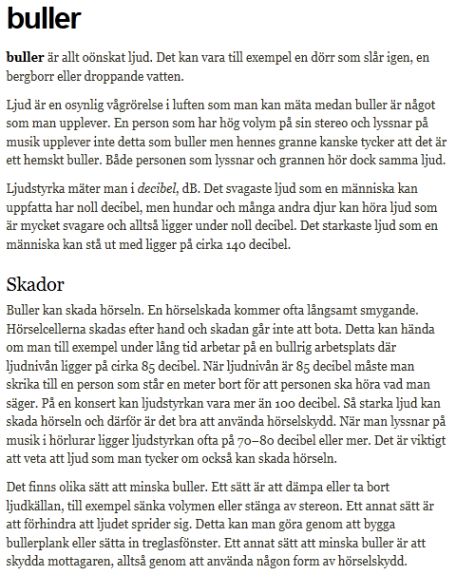
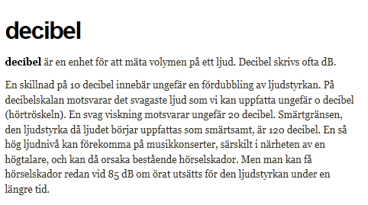

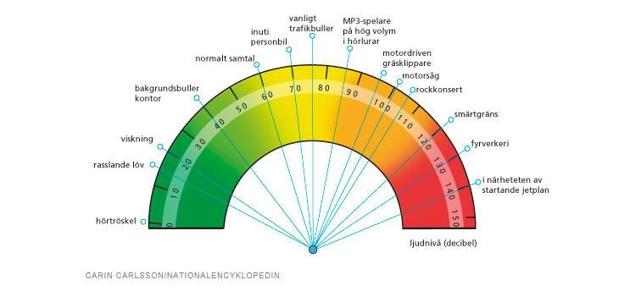
Uppgifter
Läs artiklarna om buller och decibel och svara på frågorna.
- Vad är buller?

- Vad kan hända om man utsätts mycket för buller?

- I vilken enhet mäter man ljudstyrka?

- Hur starkt är det starkaste ljud som en människa kan uthärda?

- Vilken ljudstyrka kallas för smärtgränsen?

- Vad kan man göra för att minska risken för att drabbas av hörselskador?

